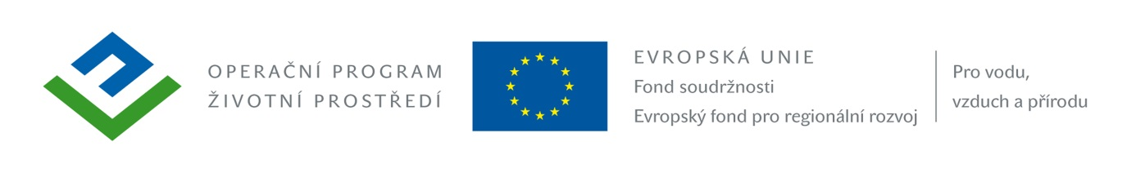

Čestné prohlášení dodavatele o splnění požadavků dle § 68 odstavec 3
Zákona č. 137/2006 Sb. o veřejných zakázkách, ve znění pozdějších předpisů

pro veřejnou zakázku malého rozsahu

„Technický dozor investora (TDI)“
pro zakázku
„Zateplení a výměna oken budov 9. MŠ a Křesťanská MŠ v Písku“

Já (my) níže podpsaný(í) jako dodavatel ______________________ (obchodní firma) čestně prohlašuji(eme), že:
- § 68 odstavec 3 písmeno a):
- v posledních 3 letech od konce lhůty pro podání nabídek byli v pracovněprávním, funkčním či obdobném poměru u zadavatele tyto statutární orgány a tito členové statutárního orgánu:

- ______________________
- ______________________
- ______________________

- žádný statutární orgán ani žádný člen statutárního orgánu v posledních 3 letech od konce lhůty pro podání nabídek nebyl v pracovněprávním, funkčním či obdobném poměru u zadavatele

- § 68 odstavec 3 písmeno b):

- Seznam vlastníků akcií, jejichž souhrnná jmenovitá hodnota přesahuje 10% je následující:

- ______________________
- ______________________
- ______________________

- Nemáme formu akciové společnosti, z toho důvodu se na nás tato zákonná povinnost nevztahuje

- § 68 odstavec 3 písmeno c):
- Jsme neuzavřeli a neuzavřeme zakázanou dohodu podle zvláštního právního předpisu (zákon o ochraně hospodářské soutěže ve znění pozdějších předpisů) v souvislosti se zadávanou veřejnou zakázkou

Místo ____________Datum: _______________

……………………………………………………………………….
Razítko a podpis osoby oprávněné jednat jménem dodavatele

